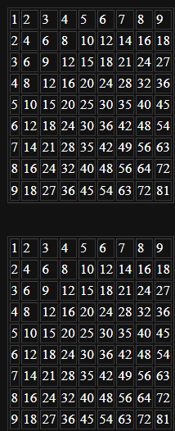
<!DOCTYPE html>
<html lang="en">
<head>
<meta charset="UTF-8">
<meta name="viewport" content="width=device-width, initial-scale=1.0">
<title>Document</title>
</head> <body>
<?php function table_mul($a,$b){ echo("<table border='1'>"); for($i=1;$i<=$a;$i++){ echo("<tr>"); for($j=1;$j<=$b;$j++){

$res=$i*$j; echo("<td>$res</td>");
}
echo("</tr>");
}
echo("</table>");

}
table_mul(9,9)
?>
<br>
<br>

<?php

echo("<table border='1'>"); for($i=1;$i<=9;$i++){ echo("<tr>"); for($j=1;$j<=9;$j++){

$res=$i*$j; echo("<td>$res</td>");
}
echo("</tr>");
}
echo("</table>");

?>
</body>
</html>

